ТИЖНЕВИЙ МОДУЛЬ
з інтегрованого курсу «Українська мова»
(3 клас)
© Ірина Старагіна, Аліна Ткаченко, Людмила Гуменюк, Оксана Волошенюк, Ольга Романюк, 2018 – 2019
© НУШ-2 Авторський колектив під керівництвом Романа Шияна
№ з/п | Дата | Проблемне запитання/ Тема |  | Орієнтовні види діяльності | Ресурси/Джерела
Тиждень 3 (16.09-20.09)
Взаємодіємо усно. Уявлення про ситуацію міжособистісного спілкування (умови, учасники, мета). Перепитування як спосіб уточнення почутої інформації в діалозі. Перефразування.
Взаємодіємо письмово. Адресат, мета, ситуація. Особливості сучасного письма: письмо від руки та за допомогою клавіатури. Словники як довідкове джерело зі слововживання та правопису (тлумачний, орфографічний).
Читаємо. Мета читання (розважитися, отримати інформацію, зрозуміти, переконатися тощо). Місце і час подій, персонажі (мотиви поведінки, причини переживань та емоцій, стосунки між персонажами). Слова автора та персонажів (порівняння, метафори тощо, без уведення термінів), пряме і переносне значення слів у художньому тексті. Виразне читання. Опис настрою, почуттів персонажів твору та власних емоцій, викликаних твором. Вірш, рима.
Досліджуємо мовлення. Орфографічний словник як довідкове джерело щодо норм правопису. Основа та закінчення. Спільнокореневі слова. Пряме та переносне значення. Види речення за метою висловлення. Роль розділових знаків у позначенні речення на письмі.
Досліджуємо медіа. Мета і цільова аудиторія. Зіставлення інформації з різних джерел. Емоційно-ціннісне навантаження медіатекстів. Візуальні медіа. Елементи форми (колір, фото, шрифт).
Театралізуємо. Словесні і несловесні засоби для створення образу персонажа на сцені.
Примітка:
- Завдання, спрямовані на формування та відпрацювання умінь та навичок (графічних, орфографічних, орфоепічних тощо), учитель може добирати додатково, враховуючи індивідуальні особливості учнів.
- В доборі тематики текстів враховується поточна тема інтегрованого курсу «Я досліджую світ» – ПОДОРОЖУЄМО ТА ВІДКРИВАЄМО СВІТ(вересень).

1. |  | Як переказати думку іншого, не спотворивши її? | Гра «Зіпсований телефон»: передача ланцюжком короткого повідомлення  Важливо! Учні стають у коло. Учитель тихим голосом (або пошепки), так, щоб не було чутно іншим, вимовляє на вухо першому учаснику заздалегідь заготовлену, записану на аркуші паперу коротку фразу про подорож до моря. Перший учасник повинен так само тихо повторити сказане на вухо другому, той - третьому, і так далі, до кінця ланцюжка. Повторювати і перепитувати не можна. Останній учасник голосно вимовляє те, що він почув, після чого учитель голосно зачитує з паперу те, що було ним сказано першому учаснику. Як правило, на виході ланцюга виходить зовсім не те, що було на вході.  Групова робота: слухання аудіозапису звуків природи, обговорення почутого, створення усного висловлення про подорож до моря. Перефразування як прийом уточнення думки співрозмовника.  Важливо! Перед початком обміну враженнями вчитель пропонує послухати звуки природи і з’ясувати, що це за звуки (шум лагідного моря).  - Розкажіть одне одному, чи відпочивали ви на морі. Якщо відпочивали, то розкажіть, де ви були і що бачили. Якщо цього літа ви не були на морі, то розкажіть про подорожі в минулі роки. Якщо ви ніколи ще не були на морі, то пригадайте фільм або мультфільм про якісь пригоди, пов’язані з морем. Один учень/учениця з групи зробить для нас усіх короткий підсумок того, про що розказали учасники групи.  Важливо! Учитель/ка, формулюючи проблемне питання, говорить про те, що дуже часто людям доводиться переповідати інформацію, почуту від когось, чиїсь думки, але інколи виходить як у грі «Зіпсований телефон». Учитель/ка запитує учнів, чи знають вони, як переказати думку іншого, не спотворивши її. Вислухавши їхні їдеї, пропонує повправлятися в групах у такому умінні. Він/вона радить учням, які будуть робити підсумування, користуватися таблицею (Додаток 1) і заповнювати її під час обговорення, а перед виступом від імені групи уточнити в учасників, чи правильно він/вона все розуміє, переповівши на основі записів в таблиці основну інформацію, почуту від кожного.  Слухання аудіозапису звуків природи, обговорення почутого. Робота з лексичним значенням слова, синонімами. Запис тексту під диктування. Взаємоперевірка  Важливо! Учитель пропонує послухати шум моря в бурю. Також учитель запитує, чи можуть учні пояснити значення слова буря (навальний вітер з дощем; грозою, а взимку — зі снігом). Обговорюється, чи бувають бурі на суходолі. Якщо учні, говорячи про море, згадують слово шторм, то учитель пояснює, що шторм – це сильна буря, вітер на морі чи озері і викликане ними велике хвилювання води. Буря та шторм – це синоніми. Є ще синоніми до слова буря – ураган (сильна руйнівна буря), хуртовина (буря зі снігом). Учитель запитує, хто з учнів може переказати почуту інформацію про синоніми до слова буря. Потім, щоб не забути відмінності між цими синонімами, учитель пропонує записати під диктування невеличкий текст. Після завершення запису учитель пропонує учням обмінятися зошитами та перевірити запис одне в одного, використовуючи зразок (учитель надає зразок на дошці або в роздрукованому форматі на кожну пару учнів).  Буря  Бурі бувають різні. Вони завжди з сильним вітром. Бурі бувають з дощем і снігом. Бурю на морі звуть штормом. Буря взимку зі снігом має назву хуртовина. А сильну руйнівну бурю кличуть ураганом. |  | Шум моря:  https://www.youtube.com/watch?v=PDzlB6uUHbc  Шум моря в бурю:  https://www.youtube.com/watch?v=mLFIYWb_mSA
2. |  | Чому говорять, що письменники зберігають мову? | Виразне читання/слухання вірша Анатолія Качана «Після бурі». Обговорення  прочитаного та ілюстрації до вірша  - (Після читання) Який настрій викликав у вас цей вірш? (Гарний, лагідний.) Про що таке розповів поет, що вам стало спокійно?  - Чи були вам відомі значення слів баркас, крем’ях, рапана раніше? Прочитайте значення цих слів, які подані на сторінках під віршем.  - Що таке кучугура?  - Розгляньте ілюстрацію на с. 46. Як ви думаєте, ілюстрація створена до якогось уривку тексту чи до вірша в цілому? Порадьтеся в парах. Доведіть свою думку.  Робота в групі: створення ілюстрацій до книжки за віршем Анатолія Качана «Після бурі»  - Обговоріть, які ілюстрації, на вашу думку, слід помістити в книжку з віршем Анатолія Качана «Після бурі».  - Домовтеся, як ви будете спільно працювати над ілюстраціями.  - Створіть 4-5 ілюстрацій до вірша.  - Представте свої ілюстрації глядачам, зачитуючи уривки вірша, які ви проілюстрували.  Робота з лексичним значенням слова. Антоніми. Омоніми. Переносне значення слова  - Якими словами описує поет море після бурі? (Тихе, лагідне, прозоре.)  - А яким воно, на вашу думку, було в бурю? Як би ви про нього розказали? Спробуйте дібрати антоніми:  тихе - …. (голосне)  лагідне - … (різке)  прозоре - … (каламутне).  - Запишіть пари антонімів.  - Знайдіть у тексті слова, які пишуться однаково, але мають різне значення. (після бурі – природне явище на морі, водорості бурі – колір рослин моря). Запишіть їх.  - Що ловлять вудками рибалки на причалі? Що таке удача? Чи можна її зловити вудкою? У якому значенні вжито слово «ловити»: прямому чи переносному?  - Яких тварин згадує поет у вірші?  - Чому краба він називає водолазом, медузу – мандрівницею, чайок – реготунками? Це авторські порівняння чи такі назви є в енциклопедії про тварин?  - Чим, на вашу думку, камінець-стрибунець у вірші Анатолія Качана відрізняється від коника-стрибунця, про якого можна почитати в енциклопедії?  - Спробуйте в парах придумати власні порівняння для краба, медузи, чайок та камінця. Записуючи слова, у разі сумніву, звертайтеся до орфографічного словника.  Читання/слухання тексту. Обговорення змісту прочитаного  - Прочитайте міркування Анатолія Качана про спільне в сприйнятті світу дітьми та письменниками.  - Чи зрозуміле для вас прочитане? Чому поет називає дітей «ясновидцями»? Кого зазвичай називають ясновидцями?  - Чому «ясне бачення світу», це за думкою поета, дар? Чому дар важливо зберігати? Чому часто дорослі втрачають цей дар?  - Що таке «стежки й дороги життя»? А ви вже йдете своєю стежкою, як ви думаєте?  - Що таке призма? Чи чули ви такий вислів «бачити крізь призму»?  Д/з. Повправляйтеся у виразному читанні вірша для участі у фестивалі кращих виконавців вірша Анатолія Качана «Після бурі». За бажанням вірш можна вивчити. Також можна подбати про театральний костюм чи театральній реквізит, про пантоміму, якою можна супроводити виконання вірша. |  | А. Качан «Після бурі»,  Хрестоматія 3,4 кл, с. 46 - 47  А. Качан (цитата)  Хрестоматія 3-4 кл., с.42
3. |  | Чому не зник живопис, коли з’явилися світлини? | Фестиваль кращих виконавців вірша Анатолія Качана «Після бурі»  Перегляд і обговорення 2 – 3 картин відомих мариністів (на вибір)  Бесіда про світлини та живопис  Важливо! Художнику, щоб створювати зорові зображення (живопис) завше був потрібен певний матеріал, а створював він зображення за допомогою фарб. Сьогодні кожен з вас може за секунду зафіксувати те, що відбувається кругом, зробити портрет тощо. Але необхідні, і дуже складні засоби для цього з’явилися менше аніж 200 років тому. Тому світлина ( фотографія, фотокопія) – це наймолодша сестра живопису. Фотографія як термін означає «писати світлом». Саме фотографія, коли вона з’явилася, змусила художників звернути увагу на те, що можуть вони, але не може схопити камера: на тремтіння світла на воді, невловимий рух листя, і передати це на своїх картинах. З іншого боку, жодне живописне зображення не викличе в нас стільки сильних емоцій, як фото із місця трагічної події.  - Перед вами картина французького художника Клода Моне із зображенням соняхів і фото (Додаток 2).  - Що ближче до того, що ми бачимо в реальності?  - Хто: фотограф чи художник спочатку бачить, якийсь предмет, а потім відтворює?  - А що робити, коли хочеш відтворити чи зобразити те, чого не існує навколо? А так кортить….Пам’ятаєте, минулого року ми дивилися мультфільми про чудозвірів, посеред яких був і справжнісінький хвостов’яз.  Виразне читання / слухання віршу Максима Рильського «Після бурі» (Додаток 3)  Робота в групах: сторітеллінг (Додаток 4)  - До кожного рядка вірша дібрано декілька ілюстрацій, серед яких є як малюнки, так і фотографії. Виберіть лише одну ілюстрацію до кожного рядка.  - Поясніть, чому саме її ви обрали, звертаючи увагу на кольори, пору року, настрій, який вона викликає.  - Чому ви надали перевагу малюнку або фотографії?  - Ілюстрацію до останнього рядка зробіть самостійно.  Дз. Повправляйтеся у виразному читанні вірша для участі у фестивалі кращих виконавців вірша Максима Рильського «Після бурі». За бажанням вірш можна вивчити. |  | Про художників-мариністів  https://uk.wikipedia.org/wiki/%D0%9A%D0%B0%D1%82%D0%B5%D0%B3%D0%BE%D1%80%D1%96%D1%8F:%D0%A5%D1%83%D0%B4%D0%BE%D0%B6%D0%BD%D0%B8%D0%BA%D0%B8-%D0%BC%D0%B0%D1%80%D0%B8%D0%BD%D1%96%D1%81%D1%82%D0%B8
4. |  | Чому говорять, що письменники зберігають мову? (Продовження) | Фестиваль кращих виконавців вірша Анатолія Качана «Після бурі» та Максима Рильського «Після бурі»  Передбачення змісту твору за назвою  - Поміркуйте, про що може розповідатися в оповіданні, яке називається «Делька»? Чого вам бракує для того, щоб передбачити зміст?  Виразне читання/слухання уривка оповідання «Делька» Пилипа Бабанського (Додаток 5). Обговорення первинного сприйняття  - Як ви можете пояснити назву?  - Хто такий Делька?  - Від якого слова утворено це слово?  - Яке значення з’явилося у слова Делька, утвореного від слова дельфін? (Зменшувально-пестливе.)  - Який настрій викликав у вас початок цього оповідання?  - Як, ви думаєте, як це вдалось автору?  - З яким значенням трапилося багато слів у тексті?  - Випишіть у стовпчик слова зі зменшувально-пестливим значенням, поруч запишіть слова, від яких, на вашу думку, утворені ці слова  (туманець – туман, хвильки – хвилі, молоденький – молодий, рильце – рило, рибинки – риби, кучерики –кучері, дівчатка – дівчата)  - Чому не виписали слово бички?  - Чи є це слово зі зменшувально-пестливим значенням, утворене від слова бик? Бички – бик. (Омоніми, назва риби бички не утворена від слова бик.)  - Визначте в парах записаних слів основу та закінчення, корінь.
5. |  | Чи було би добре, якби всі слова писалися «по слуху»? | Фестиваль кращих виконавців вірша Анатолія Качана «Після бурі» та Максима Рильського «Після бурі»  Створення письмового повідомлення «Куди міг подітися Делька в шторм?». Перевірка сумнівних написань за орфографічним словником  - Уявіть себе письменниками і поміркуйте, як могли б розвиватися події, якби в оповідання було продовження.  - Запишіть своє продовження оповідання. У разі сумнівів у написанні того чи іншого слова звертайтесь до орфографічного словника.  - Обміняйтеся зошитами та прочитайте текст один одного. Обговоріть, що вам сподобалося в текстах одне одного, а що, на вашу думку, бажано змінити або додати.  - Поміркуйте, що б ви уточнили у власному тексті після обговорення. Відредагуйте власний текст.  - Чи часто ви зверталися до орфографічного словника?  Робота з графічним організатором «Шкала ставлень» за темою «Чи варто людям піклуватися про морських тварин?» (Додаток 6)  - Як ви думаєте, чи має людина піклуватись про морських тварин?  - Про всіх, чи лише про окремих? Яким чином?  - Позначте свій вибір на «Шкалі ставлень».

Додаток 1

Ім’я | ДЕ? | ЩО ? | КОЛИ?

Додаток 2

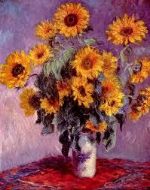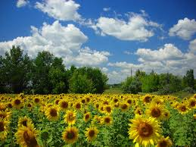

Клод Моне «Соняхи» Соняхи (фото)

Додаток 3

Після бурі

Минулася буря — і сонце засяло,
Веселка всміхнулась в ясних небесах,
Проміння у краплях прозорих заграло,
І хмари у шати блискучі убрало,
І світ стрепенувся, мов збуджений птах.

Максим Рильский

Додаток 4
Минулася буря — і сонце засяло
Іл.1
Іл.2 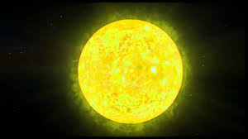
Іл.3

Веселка всміхнулась в ясних небесах,
Іл. 4
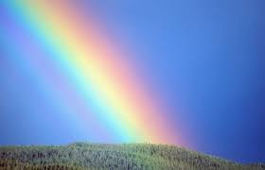
Іл.5 Іл. 6

Проміння у краплях прозорих заграло,
І хмари у шати блискучі убрало

Іл. 7 іл. 8.
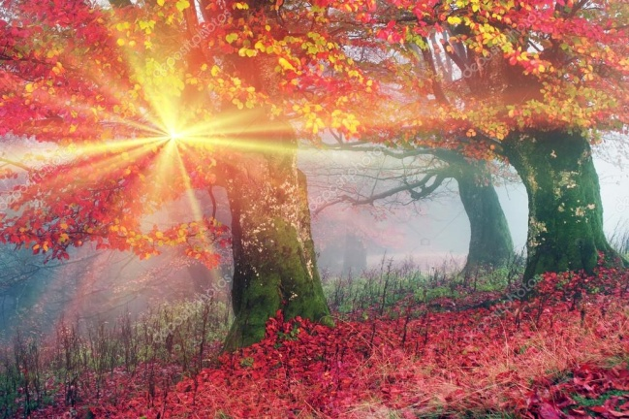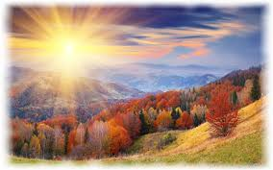
Іл.9 Іл.10.

І світ стрепенувся, мов збуджений птах

Додаток 5

Делька

…Той пам’ятний ранок видався напрочуд гарним. Сонце ще не припікало, лише м’яко гріло крізь прозорий туманець. Легенькі хвильки ніжно лизали берег і покірно, майже безшумно відповзали в море.
Коли достатньо відійшли од берега, Сашко скомандував заякоритися, і хлопці почали тягати бичків.
Раптом прямо під носом у шаланди виринув дельфін. Ще молоденький, видно,- не більше метра завдовжки. Від подиву й захоплення хлопці завмерли.
Першим опам’ятався Сашко. І, як тільки дельфін виринув удруге, він кинув йому кілька щойно виловлених бичків. Дельфін пірнув – проковтнув, мабуть, ті рибинки – і знову вигулькнув, уже ближче до шаланди.
Відтоді так і повелось: хлопці ловили бичків і, коли підпливав дельфін, віддавали йому весь вилов.
Спочатку дівчатка спостерігали за дельфіном з берега, а потім стали теж проситися на шаланду. Білява, з кучериками Оленька, коли побачила перед собою велику чорну тварину чи то із свинячим рильцем, чи з пташиним дзьобом, скрикнула:
– Делька!
Так дельфіна й назвали.
Щовечора Делька підпливав до шаланди, наїдався щедро дарованими бичками. На прощання, кумедно перекидаючись над водою, немов цирковий артист, кілька разів обпливав шаланду, вишкіряв довгі білі зуби – усміхався, дякував за гостину – і зникав.
А ось в оці штормові дні він пропав. Даремно хлопці випрошували рибу в місцевих ловців – пригощати було нікого…
Пилип Бабанський

Додаток 6

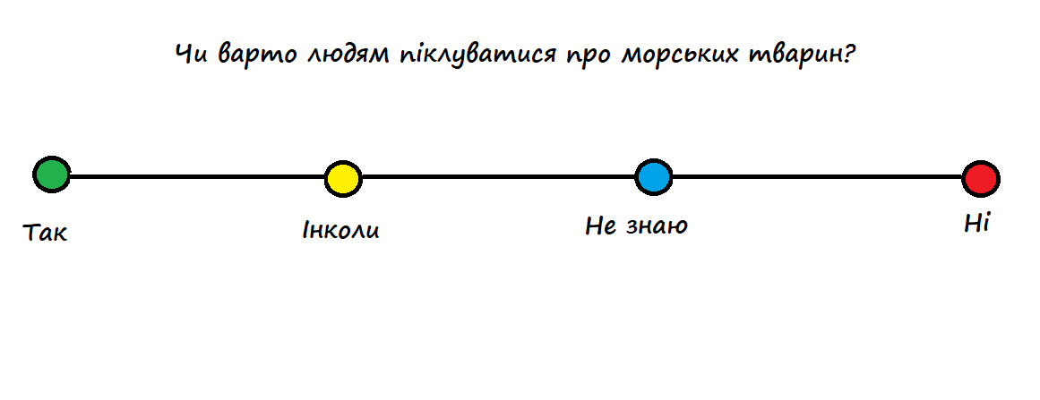

«Медійна програма в Україні» фінансується Агентством США з міжнародного розвитку (USAID) і виконується міжнародною організацією Internews.
‘

Виготовлення цього тижневого кейсу стало можливим завдяки підтримці американського народу, що була надана через проект USAID «Медійна програма в Україні», який виконується міжнародною організацією Internews. Зміст матеріалів є виключно відповідальністю авторської групи та необов’язково відображає точку зору USAID, уряду США та Internews.

